新疆哈密市第十一中学2020-2021学年第一学期期末考试八年级物理测试卷

考试时间60 分钟 总分：100分

**一．选择题（共12小题，每题3分，共36分）**

1．如图四种现象中，属于光的折射现象的是（　　）

A．屏幕上的手影 B．瓶子在平面镜中的像

C．插入水中的铅笔好像弯折了 D．水中山的倒影

2．下列有关声现象的说法中，正确的是（　　）

A．“震耳欲聋”说明声音音调高

B．“隔墙有耳”可以说明真空能够传播声音

C．“不在公共场所大声喧哗”是要求人们说话响度要低

D．用超声波除去人体内的结石，说明声波能传递信息

3．下列技术的应用中，属于利用声波传递能量的是（　　）

A．利用鸣枪声警告歹徒

B．利用超声波排除人体内的结石

C．利用超声诊断仪检查人体内脏器官

D．利用超声导盲仪探测前进道路上的障碍物

4．甲、乙两个做匀速直线运动的物体，其运动的时间之比为5：4，经过的路程之比为7：4，则甲、乙两物体的速度之比为（　　）

A．5：7 B．7：5 C．35：16 D．16：35

5．从匀速直线运动的速度公式v＝说明: 菁优网-jyeoo可知（　　）

A．速度不随时间或路程而变化 B．速度与时间成反比

C．速度与路程成正比 D．以上说法都正确

6．天气炎热，小明从冰箱冷冻室里拿出棒冰以及吃棒冰的过程中观察到一些现象，下列说法正确的是（　　）

A．从冷冻室里拿出棒冰时，棒冰表面出现霜，是液化现象

B．从冷冻室里拿出棒冰时，棒冰附近出现“白气”，是汽化现象

C．吃棒冰时棒冰贴紧舌头，舌头会被“粘”住，是凝固现象

D．吃棒冰时人感到凉爽，是升华吸热现象

7．如图所示为甲、乙两种物质温度T随加热时间t变化的图象，下列说法正确的是（　　）

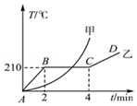

A．甲物质是晶体，乙物质是非晶体 B．甲物质的熔点为210℃

C．乙物质在BC段时处于固液共存状态 D．乙物质在2min﹣4min以内温度不变，该过程不吸热

8．岸上景物在湖水中形成清晰的倒影，下列有关“水中倒影”的说法正确的是（　　）

A．是光在水面发生反射形成的实像 B．是光的折射入水中形成的虚像

C．是光沿直线传播形成的影子 D．比岸上的景物暗些是部分光折射入水中

9．图中，一束光通过透镜的光路，正确的是（　　）

A．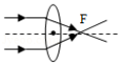 B．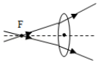

C．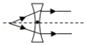 D．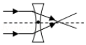

10．把凸透镜正对着太阳，可在距凸透镜15cm处得到一个最小、最亮的光斑。若将某物体放在此凸透镜前20cm处，在凸透镜的另外一侧，调节光屏位置，可得到一个（　　）

A．倒立、放大的实像 B．倒立、缩小的实像

C．正立、放大的实像 D．正立、放大的虚像

11．有两种密度不同的液体，取等质量或等体积混合后密度分别为ρA和ρB，则下列说法正确的是（　　）

A．ρA大于ρB B．ρA小于ρB

C．ρA等于ρB D．ρA和ρB大小无法判断

12．用密度不同的两种液体装满两个完全相同的烧杯甲和乙。甲杯中两液体的质量各占一半，乙杯中两液体体积各占一半。两种液体的密度分别为ρ1和ρ2，且ρ1＜ρ2．设两种液体之间不发生混合现象，若甲乙两杯内液体的质量分别为m甲和m乙，则（　　）

A．m甲＜m乙 B．m甲＝m乙 C．m甲＞m乙 D．无法判断

**二、填空题（共26题，每题1分，共26分）**

13．测量小车在斜面上运动平均速度的实验中。实验原理是　 　：需要的测量工具是刻度尺和　 　：实验中为了方便计时，应使斜面的倾角适当　 　（选填“大”或“小”）一些；小车在斜面上上半段通过的路程放大如图所示，读数为　 　cm。

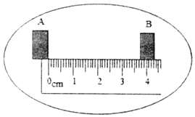

14．为了参加学校校运会800m比赛，小明在一次800m训练中，成绩记录如图所示。则小明在此次800m训练中的成绩是　 　s，平均速度为　 　m/s（速度计算结果保留1位小数）。

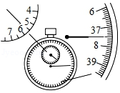

15．某款声波牙刷说明书上写着“每分钟振动42000次”，则它振动的频率是　 　Hz，这种声音　 　（选填“属于”或“不属于”）超声波，依靠声波能够清洁牙齿，这说明声音具有　 　。

16．如图所示，在室温为30℃的房间内放有a、b、c三只烧杯，分别倒入常温自来水、热水和冰水，根据图中的信息判断：c烧杯中放的是　 　水（选填“常温”、“热”或“冷”），a烧杯和c烧杯上出现的水珠都是　 　现象，要　 　热。

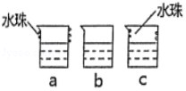

17．被100℃的水蒸气烫伤比被同质量的100℃的水烫伤厉害，是因为水蒸气　 　的缘故。炎热的夏天吃冰棒时，常会看到冰棒周围冒“冷气”，“冷气”实际上是　 　（选填“水蒸气”或“小水滴”），泡方便面时时碗里冒“热气”，“冷气”和“热气”成因是　 　（选填“相同”或“不同”）的。

18．雨后的夜晚，当你迎着月光行走在有积水的路上时，为了避让水洼，应走 （填“较亮”或“较暗”）的地面；此处发生的是　 　反射。

19．人们把 　 　三种色光叫做光的三原色，三种色光按相同比例混合中间部分，可以形成　 　光。雨过天晴，远处的天空出现美丽的彩虹是光的　 　现象。

20．人眼好像一架　 　（选填“照相机”“幻灯机”或“放大镜”），晶状体和角膜的共同作用相当于凸透镜，如图所示表示的是来自远处的光经小丽眼球折光系统的光路示意图。小丽是　 　（选填“近视眼”或“远视眼”），应利用　 　矫正（选填“凸透镜”或“凹透镜”）。

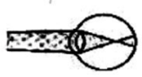

21．物理学中把某种物质单位　 　的质量称作密度。水的密度为　 　kg/m3。若某冰块吸热后，有2×10﹣3m3的冰熔化成水，则水的质量为　 　千克（已知ρ冰＝0.9×103kg/m3）

**三、作图题（共3题，每题3分，共9分）**

22．如图所示，一束激光a斜射向玻璃砖上，结果在墙壁AB上玻璃砖的左右两侧，各出现了一个光斑，请画出形成两个光斑的光路图。

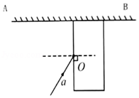

23．在图中完成光路图

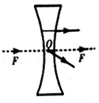

24．请在图中画出入射光线经凸透镜折射及再经平面镜反射后的光路图。

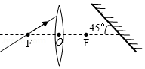

**四、试验题（共8题，每题2分，共16分）**

25．小明和同学们测量某种未知液体的密度，操作如下：

（1）用天平测量液体的质量。将天平放在　 　桌面上，将游码移至称量标尺左端的　 　上，发现天平指针的位置如图甲所示，此时小明正确的操作应当是　 　。

（2）调节完毕，小明将被测物体放在左盘，用镊子向右盘加减砝码并调节游码，调节到图甲指针所指的位置就开始读取质量，会使测得的质量　 　。当天平平衡时，放在右盘中的砝码大小和游码的位置如图乙所示，则称得烧杯和液体的总质量m为　 　g。

（3）用量筒测量液体的体积。将烧杯中的液体全部倒人量筒中，液面达到的位置如图丙所示，则该液体的体积V为　 　mL。大家在对实验过程及结果进行评估时，发现液体的体积测量值比它的实际值要　 　（选填“偏大”或“偏小”）。

（4）测出了几组实验数据后，作出“m﹣V”图象，如图丁所示.由图象可知该空烧杯的质量是　 　g，液体的密度为　 　kg/m3。

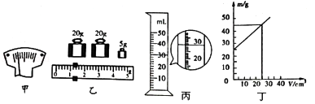

**五．计算题（共2题，共13分）**

27．汽车出厂前须要进行测试，某次测试中，先让汽车在山路上以8m/s的速度行驶500s，然后再让汽车在平直公路上以72km/h的速度行驶100s，求：（共7分）

（1）汽车在山路上行驶的路程是多少？

（2）汽车在这平直公路上行驶的路程是多少？

（3）汽车在这次测试中的平均速度是多少？

28．10cm3的冰熔化成水后，问：（共6分）

（1）水的质量是多少克？

（2）水的体积是多少立方厘米？（冰的密度0.9×103kg/m3）